四川省遂宁市2014年中考物理试题（word版，无答案）
物理部分
理科综合共200分,包括物理、化学、生物三部分,考试时间共150分钟。物理试卷分为第I卷(选择题)第Ⅱ卷(非选择题)两部分。满分100分。
第I卷(选择题,满分30分)
注意事项:
1.答题前,考生务必将自己的学校、姓名用0.5毫米的黑色墨水签字笔填写在答题卡上。并检查条形码粘贴是否正确。
2.准考证号、选择题使用2B铅笔填涂在答题卡对应题目标号的位置上,非选择题用0.5毫米黑色墨水签字笔书写在答题卡对应框内,超出答题区域书写的答案无效;在草稿纸、试题卷上答题无效。
3.保持卡面清洁,不折叠、不破损。考试结束后,将答题卡收回。

一、选择题(本大题共计10小题 每小题均只有一个正确选项 每小题3分 共计30分)[来源:学|科|网Z|X|X|K]
1．第一个发现电磁之间联系的科学家是
A．牛顿 。奥斯特 C。伽利略 D。法拉第
2．某同学用同一把刻度尺对同一物体的长度进行了4次测量,结果如下:12.34cm、12.36m、12.35cm、12.75cm,则该物体的长度应记为
A．12.45cm B．12.34cm C．12.35cm D．12.36cm
3．周末,小明和他的小伙伴们到摩尔春天广场去买运动鞋,他站在商场匀速上楼的自动扶梯上,听到楼下传来小伙伴们熟悉的声音。下列描述中不正确的是
A．以扶梯为参照物,小明是静止的
B．小明受到的重力和扶梯对他的支持力是一对平衡力
C．小明的动能增大,重力势能增大
D．小伙伴们发出的声音是通过空气传播到小明耳朵里的
4．清晨,薄雾缥缈的观音湖,水鸟从湖面轻快地掠过,水中的鱼儿悠闲地游着,岸边的树木与水中倒影构成了一幅美丽的遂宁山水画。从物理学角度,下列关于这些场景的形成解释不正确的是`
A．“雾”是空气中的水蒸气遇冷液化形成的
B．“水中倒影”是由于光的反射形成的实像 ‘
C．从岸上看见“水中的游鱼”是光发生折射形成的虚像
D．水鸟飞翔时,由于翅膀上方空气流速大于下方,使翅膀上方的压强小于下方,从而形成了翅膀的升力
5．下列有关热机的说法中不正确的是
A．热机工作的过程是将燃料燃烧获得的内能转化成机械能的过程
B．为了防止热机过热,通常用水来降温,是利用水的比热大的特性
C．可以采用增大热机功率的方法来增大热机的效率
D．热机的大量使用会造成环境污染
6 ．如图所示的电路,下列判断正确的是
A．闭合开关S_{l}、S₃,断开开关S₃时,灯L_{l}、L₂串联
B．闭合开关S₂,断开开关S_{l}、S₃时,灯L_{l}、L₂并联
C．闭合开关S_{l}、S₂,断开开关S₃时,灯L_{l}亮、L₂不亮
D ．同时闭合开关S₁、S₂、S₃时,电源短路
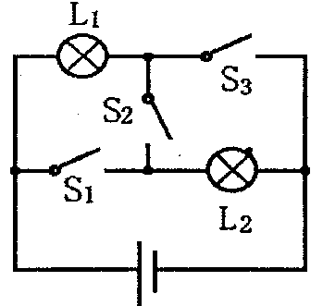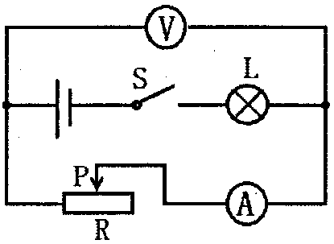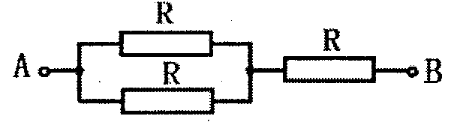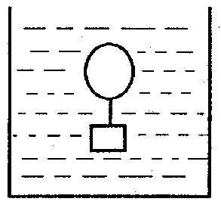
第6题图 第7题图 第9题图 第10题图
7. 如图所示的电路,闭合开关S,将滑片P向右移动时
A．电压表示数变大,电流表示数变大
B．电压表示数变小,电流表示数变大
C．电压表示数变小,电流表示数变小
D．电压表示数与电流表示数的比值变大
8．用如图所示的四种简单机械,将同一物体从低处匀速搬到高处,在不计机械自重及摩擦的情况下,最省力的是
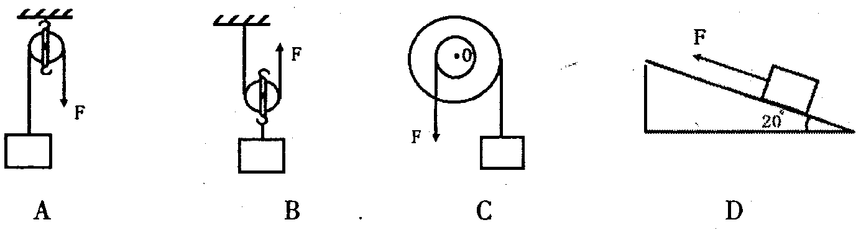
9．三个相同的定值电阻都标有“10W 10Ω”字样,它们的连接情况如图所示,若将它们接人电路,在保证三个电阻都安全的前提下,AB两端的电压最高不能超过
A．20Ⅴ B．15V C．10V D．5Ⅴ
10. 用细绳连在一起的气球和铁块,恰能悬浮在盛水的圆柱形容器内如图所示位置,若用力向下轻轻拨动一下铁块,则气球和铁块的沉浮情况及水对容器底部的压强将
A．下沉,变小 B．下沉。变大 C．上浮,变小 D．悬浮,不变
第II卷(非选择题,满分70分)[来源:Zxxk.Com]
注意事项:
1.请用0.5毫米的黑色墨水签字笔在第Ⅱ卷答题卡上作答,不能答在此试卷上。
2.试卷中横线及框内注有“▲”的地方,是需要你在第Ⅱ卷答题卡上作答。
二、填空题(本大题共计10个小题 每空1分 共28分)
11．某次测量如图所示,被测物体的长度是 ▲ cm。[来源:学.科.网Z.X.X.K]
12．控制环境污染是“打造宜居城市,建设优雅遂宁”的重要举措。居民小区禁止汽车鸣笛是从 ▲ 减弱噪声;城区步行街上安装了如图所示的噪声监测装置,该装置显示了噪声的 ▲ (选填“音调”、“响度”、“音色”)。
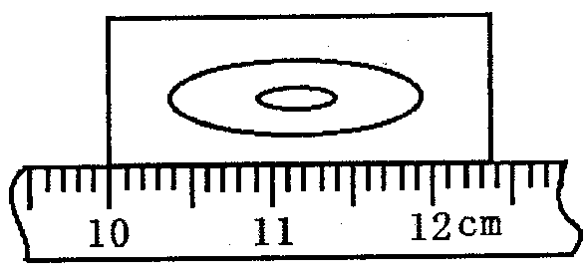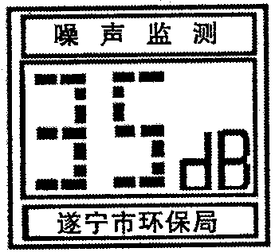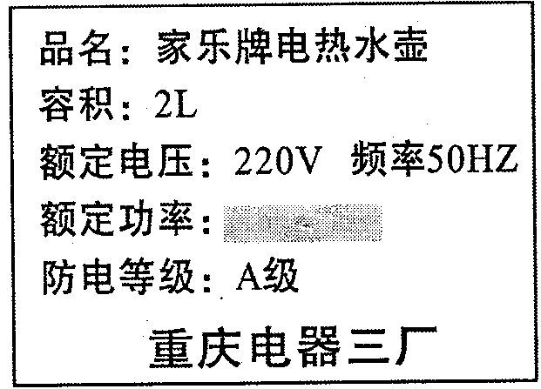
第11题图 第12题图 第17题图
13 ．运动员推铅球,铅球离开手后能继续前进是因为铅球有 ▲ ,最终会落向地面是因为受 ▲ 的作用。落到地面时,会将地面砸出一个坑,这说明力能改变物体的 ▲ 。
14． 中考结束,春梅跨进家门就闻见香喷喷的鸡汤味,看见女儿回家,妈妈急忙端上精心准备的鸡汤。往饭桌上放时,由于汤钵太烫,妈妈放下动作稍快,洒了些在桌上,勤快的春梅迅速将桌面清理干净,拿上筷子和妈妈一起享用了这顿丰盛的午餐。“闻见鸡汤的香味”是 ▲ 现象;“汤钵烫手”是汤钵和手之间发生了 ▲ ,使手的内能增加,温度升高;春梅使用的筷子是 ▲ 杠杆。
15. 某定值电阻R两端的电压由3Ⅴ增大到5Ⅴ时,通过它的电流变化了0.2A,则该定值电阻的阻值为 ▲ Ω,R消耗的功率变化了 ▲ W。
16. 王梅发现她家新买的白炽灯用过一段时间后,在相同电压下发光时要暗一些,从物理学的角度看是因为灯发光时,温度升高,灯丝发生了 ▲ 现象(填物态变化的名称),使灯丝变细,导致灯丝电阻变 ▲ ,消耗的实际功率变 ▲ 的缘故。
17．海燕家中电热水壶的铭牌如图所示,其中额定功率已经看不清。将电热水壶装满初温为20℃的水,让其单独工作,在一标准大气压下将水烧开用时5分钟,她家标有600R/KW.h”字样的电能表旋盘转动了120转。则电热水壶中水的质量是 ▲ Kg;水吸收的热量是 ▲ J;电热水壶工作时的实际功率是 ▲ W;水吸收的这些热量,如果由无烟煤燃烧来提供,则至少需要提供 ▲ g的无烟煤。【ρ水=1×10³ Kg /m³;c_{水}=4・2x10³J/Kg.℃、q_{无烟煤}=3×10⁷J/Kg】
18．如图甲所示电路中,电压表V₁和V₂的示数之比为1:3,则定值电阻R₁: R₂＝ ▲ ,消耗的功率P₁:P₂= ▲ ;若将电阻R₁、R₂改接为如图乙所示的电路,则电流表A₁、A₂的示数之比为▲ ,在相同时间内R₁、R₂消耗的电能之比为 ▲ 。
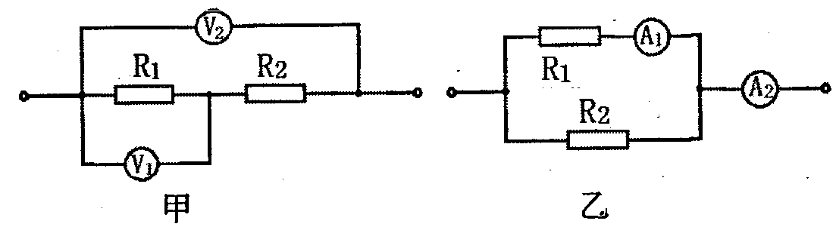 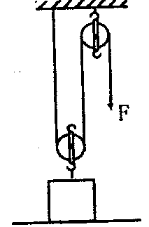 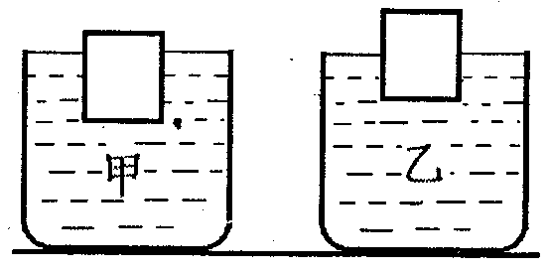[来源:学*科*网Z*X*X*K]
第18题图 第19题图 第20题图
19．边长为0.5m的正方体,质量为60Kg,当它静止在水平地面上时,对水平地面产生的压强为 ▲ Pa;现用如图所示的滑轮组来提升该物体,当拉力F为400N时物体刚好能以0.2m/s的速度匀速上升,则此时滑轮组的机械效率为 ▲ %,拉力F的功率为 ▲ W。(g=10N/Kg)
20．两个完全相同的容器分别盛满甲、乙两种不同的液体,将完全相同的两个物体分别放入其中,当物体静止时如图所示。若溢出液体的质量分别为m_{甲}、m_{乙};甲、乙两种液体的密度分别为ρ_{甲}、ρ_{乙};液体对容器底部的压强分别为P_{甲}、P_{乙};则m_{甲} ▲ m_{乙},ρ_{甲} ▲ ρ_{乙},
P_{甲} ▲ _{P}乙(均选填“＜”、“＝”、“＞”)。
三、作图与实验探究(本大题共计4个小题 第21题6分 第22题5分 第23题6分 第24题10分 共计27分)
21．请根据要求作图,并保留作图痕迹。
(1)曲杆可绕固定点o转动,在一个最小的拉力F的作用下,在图1所示位置保持静止,请在图中作出:①拉力F的力臂和拉力F的示意图;②物体所受重力的示意图。(3分)
(2)请根据图2中小磁针静止时的指向,在图中标出:①通电螺线管的N、S极;②电源的“+`“﹣”极;③磁感线的方向。(3分)
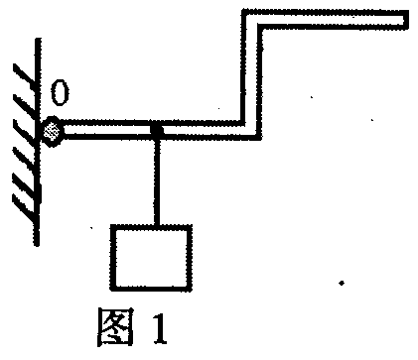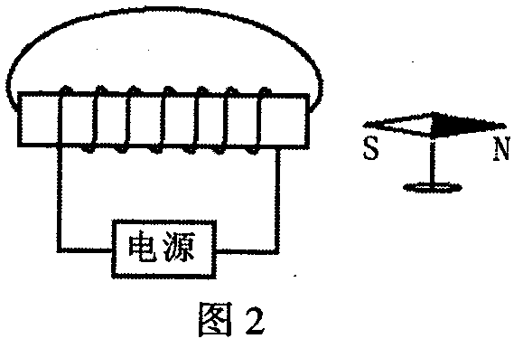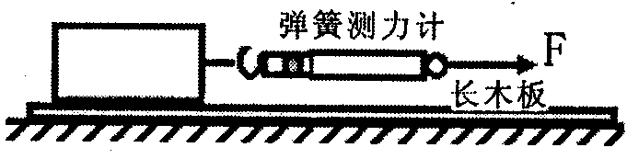
第21题图 第22题图
22．毛毛在探究“滑动摩擦力的大小与哪些因素有关”的活动中，使用的实验装置如图所示。
（1）在实验过程中，应拉着木块使其在水平方向做 ▲ 运动。（1分）
(2)在整个探究过程中共进行了9次实验,实验数据记录如下:
①分析1、2、3次实验数据可知,滑动摩擦力的大小与 ▲ 有关。(1分)
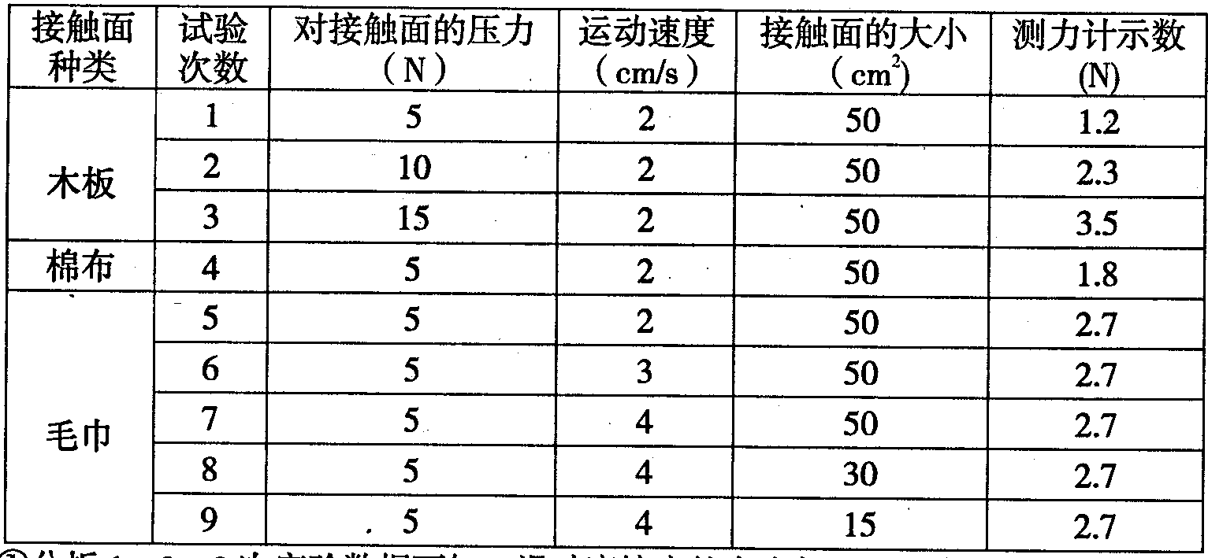
②分析 ▲ 三次实验数据可知,滑动摩擦力的大小还与接触面的粗糙程度有关。(1分)
③分别比较5、6、7主次实验数据和7、8、9三次实验数据还可以得出滑动摩擦力的大小与物体运动速度和接触面的大小均 ▲ 。(选填“有关”或“无关”)(1分)
(3)本次实验采用的探究方法主要是 ▲ 。(1分) X|k | B| 1 . c |O |m
23．洋洋同学在探究“凸透镜成像规律及应用”的活动中,选用了焦距未知的凸透镜。
(1)将凸透镜安装在光具座上,用平行光作光源,移动光屏,在光屏上得到一个最小最亮的光斑,如图甲所示,则该凸透镜的焦距为 ▲ cm。(1分)。
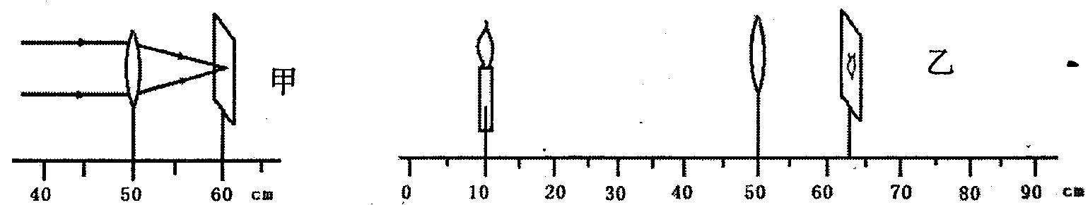
(2)将蜡烛、凸透镜、光屏依次安装在光具座上,并调整蜡烛火焰、凸透镜及光屏三者的中心,使其大致在 ▲ 上,为实验探究做好准备。(1分)
(3)如图乙所示,将点燃的蜡烛移到标尺10cm处,再移动光屏,直到在光屏上得到一个清晰的像为止。生活中 ▲ 就是利用这一成像原理来工作的。(1分) J
(4)在图乙所示情况下,保持光屏和凸透镜的位置不变,将蜡烛向左移动一段距离后,为了在光屏上再次得到清晰的像,应在凸透镜左侧附近安装一个焦距适当的 ▲ 。(1分)
A．凸透镜 B．凹透镜
(5)若保持凸透镜位置不变,将蜡烛移动到标尺35cm处,会在光屏上得到一个倒立 ▲ 的实像。(1分)
(6)如果用不透明纸板将凸透镜上半部分遮住,结果 ▲ 。(1分)
A．没有影响 B．不能成像 C．成一半的像 D．仍能成完整的像,但亮度变暗
24．在“测定小灯泡的电功率”的实验中,选用如图甲所示的器材,其中电源电压为6Ⅴ,小灯泡额定电压为2.5Ⅴ(灯丝电阻约为12Ω)。′
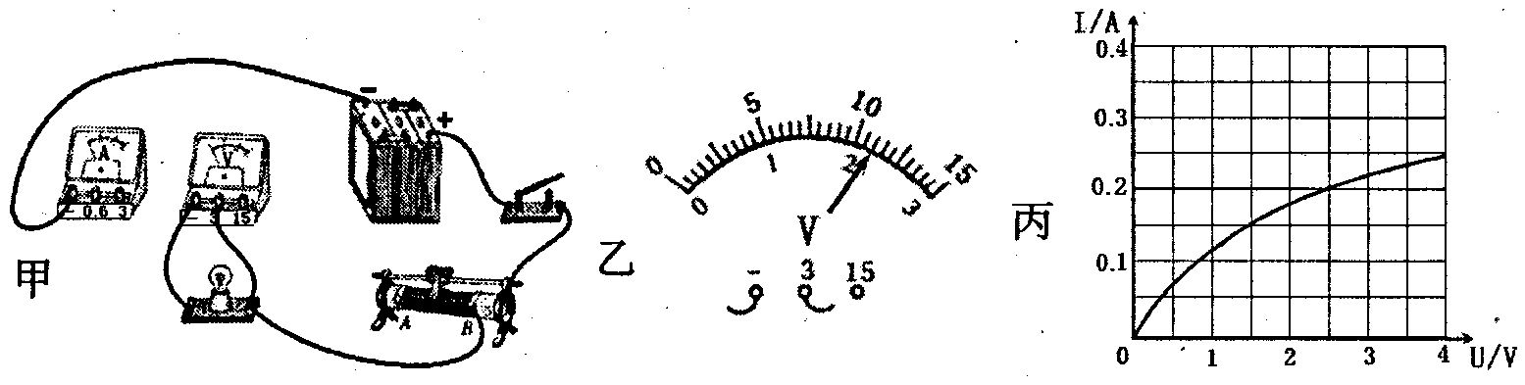
(1)为能顺利完成该实验探究,下列两种规格的滑动变阻器应选用 ▲ 。(1分)
A．“10Ω 0.5A”的滑动变阻器 B．“20Ω 0.5A”的滑动变阻器
(2)用笔画线代替导线,将图甲所示的实物电路连接完整。(1分)
(3)连接电路时,开关应 ▲ ,闭合开关前,应将图甲中所示的滑动变阻器的滑片滑到 ▲ 端(选填: “A”或“B”)。(2分)
(4)闭合开关后,移动滑动变阻器的滑片,发现小灯泡始终不发光,电压表有示数,电流表无示数,若电路只有一处故障,则故障原因是: ▲ 。(1分)
(5)排除故障后,闭合开关,移动滑片,发现电压表的示数如图乙所示,其读数是 ▲ Ⅴ;为了测量小灯泡的额定功率,应将滑动变阻器的滑片向 ▲ 端移动(选填: “A”或“B”)。(2分)
(6)通过小灯泡的电流随它两端电压变化的关系如图丙所示。分析图像可知:(3分)
①该小灯泡正常发光时的电阻是 ▲ Ω;额定功率为 ▲ W。
②小灯泡灯丝的电阻是变化的,主要是受 ▲ 变化的影响。
四、计算题(本大题共计2个小题 第25题7分 第26题8分 共计15分)
25．如图甲所示,一个边长为1m的正方体静止在湖底,上表面离水面深度为h。现用一根粗细和重力不计的绳子,将该物体从水底竖直向上拉,直至完全拉出水面,在整个拉动过程中物体始终保持匀速运动,拉力的大小随时间变化的关系如图乙所示。
(g=10N/Kg,ρ水=×10³Kg/m³)求:
(1)物体在露出水面前受到水的浮力是多少N? (2分)
(2)物体在露出水面前受到绳子的拉力是多少N? (1分)
(3)物体的密度是多少Κg/m³(2分)[来源:学*科*网Z*X*X*K]
(4)物体在水底时,上表面受到水的压强是多少Pa? (2分) xK b1. Co m
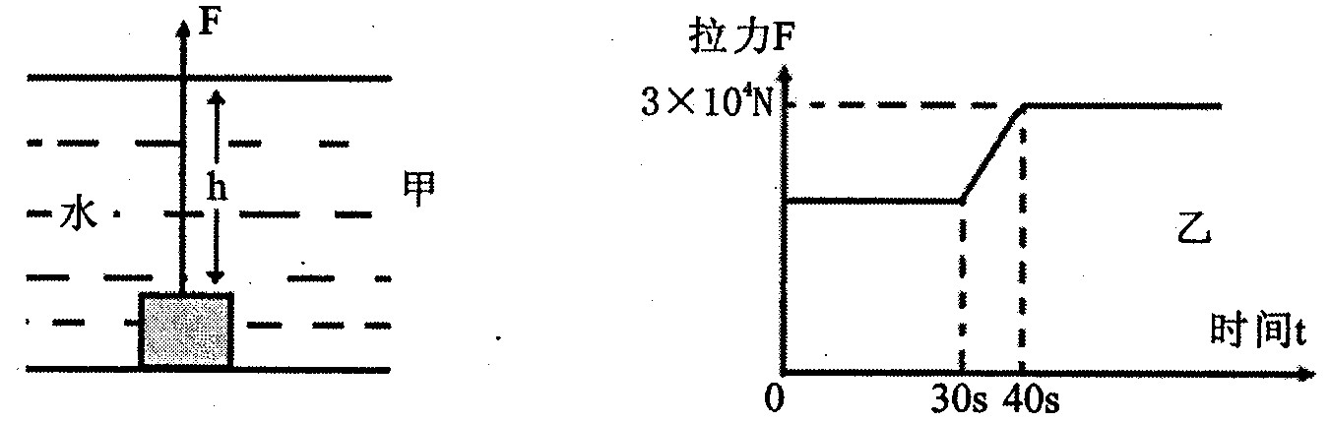
26．“如图所示,电源电压不变,R0=12Ω。当在接线柱A和B之间接入一个“6Ⅴ 3W”的小灯泡,将滑动变阻器的滑片滑到最上端,闭合开关S时,小灯泡刚好正常发光;当在接线柱A和B之间接人一个电流表,将滑动变阻器的滑片滑到最下端,闭合开关S时,电流表的示数是0.5A。(不考虑灯丝电阻的变化)
求:(1)电源电压是多少Ⅴ? (2分)
(2)小灯泡的电阻是多少Ω? (2分)
(3)滑动变阻器的最大阻值是多少Ω? (2分)
(4)当在接线柱A和B之间接入“6Ⅴ 3W”的小灯泡,闭合开关S后,小灯泡的最小功率是多少W? (2分)
